Prueba de evaluación de la unidad 4 |  | Fecha
Nombre y apellidos
Curso |  | Grupo

1. Relaciona las siguientes etapas del arte hispano-musulmán con sus fechas correspondientes, situando ambos elementos por orden cronológico en esta tabla. (1 punto)
- Período almohade / Período califal / Período nazarí / Período taifa.
- 1032-1086 / 750-1032 / 1237-1492 / 1149-1212.
Cronología | Culturas y períodos
2. ¿Qué nombre recibe? (1 punto)
a) La ciudad santa del islam.
b) El recinto cerrado del mercado de las ciudades musulmanas, donde se vendían los productos más caros.
c) La torre de una mezquita.
d) El modelo decorativo islámico consistente en grabar textos escritos sobre los elementos arquitectónicos.
e) El tipo de arco más usado por la arquitectura hispanomusulmana del período califal.
f) La marcha de Mahoma desde La Meca hasta Medina.
g) La sala de oración de una mezquita.
h) Los hospitales de las ciudades musulmanas.
i) El elemento decorativo del arte islámico que tiene forma de estalactita geometrizada.
j) El modelo de capitel usado en el período califal, cuya decoración consiste en hojas de acanto estilizadas, con perforaciones hechas a trépano.
3. Define brevemente los siguientes términos en el contexto del arte islámico: kaaba, mezquita aljama, alminar, arabesco, quibla, emirato, mimbar, nazaríes. (2 puntos)
4. Desarrolla el tema “Arte e islam” respondiendo a las siguientes cuestiones (3 puntos):
- Sitúa cronológicamente el origen y la primera expansión del islam.
- Comenta los factores de la cultura islámica que contribuyen a explicar la tipología de la mezquita y sus sistemas decorativos, y los elementos más destacados del equipamiento urbano.
- Analiza la tipología de la mezquita (elementos, estructuras, valores espaciales y ejemplos destacados) y la función de cada una de sus partes.
- Describe las peculiaridades de las ciudades musulmanas y la función de los edificios con que se suelen equipar.
5. Analiza y comenta esta obra de la arquitectura hispano-musulmana respondiendo a las siguientes cuestiones. (1,5 puntos)
Patio de los Leones de la Alhambra (Granada) | a) Clasifica la obra: estilo, época, edificio y función.  b) Analiza los materiales, elementos sustentantes, sustentados y decorativos que se aprecian en ella.  c) Comenta el contexto histórico de la obra y las posibles influencias recibidas de estilos anteriores.  d) ¿Qué otros edificios hispano-musulmanes conoces? Enuméralos y especifica su función.

6. Analiza y comenta este esquema arquitectónico respondiendo a las siguientes cuestiones. (1,5 puntos)

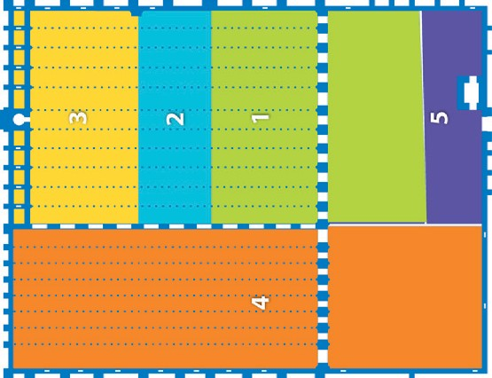 | a) ¿Qué tipo de edificio representa el dibujo? Clasifica la planta por su forma e indica su función.  b) Identifica las partes numeradas y comenta su función.  c) Comenta cuál es el origen de este modelo de planta y cita ejemplos destacados.

